**《微信小程序开发》实验报告四**

**小程序开发—— 小程序基本页面的开发**

**班级______学号 姓名 电话**

## 1．实验目的

通过本实验掌握对微信小程序页面的基本配置。

掌握微信小程序的常见视图容器和组件。

通过对视图层WXML文件绑定数据，完成对WXML文件的数据渲染。

通过对视图层WXML添加事件，完成对WXML文件的数据渲染。

了解小程序生命周期，掌握小程序生命周期的作用

对微信小程序API有初步了解。

## 2．实验内容及要求

**准备工作：为了方便后续的学习和实践，建议同学们自带电脑，在自己电脑上进行实验内容，并完成实验报告。本次实验为基础内容，认真完成本次实验内容即可掌握开发微信小程序的基本工具使用。**

1. **实验内容**
2. **学习小程序官方文档，掌握小程序页面配置的基本方式，修改配置文件对小程序页面进行配置。**
3. **官网查阅小程序官方文档，掌握小程序常见视图容器和组件。**
4. **在小程序页面上绑定数据，并在小程序页面进行渲染。**
5. **在小程序组件中添加事件，通过事件使页面具有交互功能。**
6. **改写小程序生命周期函数，了解生命周期函数的执行条件、执行顺序和作用**
7. **学习微信小程序API，使小程序拥有转发和获取登录用户信息等功能。**

**（二）实验步骤（仔细阅读，按照步骤做完）**

**1、通过学习小程序配置文件语法，个性化设置小程序页面**

打开微信小程序官方文档：<https://developers.weixin.qq.com/miniprogram/dev/framework/quickstart/code.html#JSON-%E9%85%8D%E7%BD%AE>

1. 学习小程序代码构成，各种文件的作用分别是什么?
2. 新建几个小程序页面，在 app.json 中对小程序页面进行注册，如：

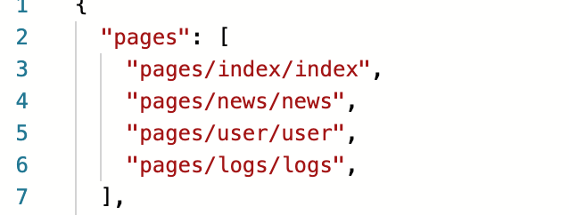

1. 在该页面中学习 json 语法的基本格式，通过修改 json 文件对导航栏背景色和导航栏显示文字进行修改。
2. 任选一个页面，对该页面中的 json 文件进行配置，修改导航栏文本和导航栏背景色，观察结果

**2、为小程序添加底部 tag 标签，并完成路由配置**

1. 打开<https://developers.weixin.qq.com/miniprogram/dev/framework/ability/custom-tabbar.html> 学习如何自定义 tabBar 的内容
2. 打开 <https://developers.weixin.qq.com/miniprogram/dev/reference/configuration/app.html> 学习如何配置相应的页面路由信息
3. 依照示例对标签栏背景色和标签栏文字进行修改和设置
4. 打开 <https://www.iconfont.cn/> 为你的页面搜索相应的图标并下载，设置选中当前标签页的图标样式和未选中当前标签页时图标的样式，并设置选中当前标签页时的标签栏文字颜色

**3、通过地图组件的实践，掌握数据绑定和事件**

1. 学习数据绑定相关内容：<https://developers.weixin.qq.com/miniprogram/dev/reference/wxml/data.html> 在 js 页面中定义 latitude 和 longitude 两个变量，并在页面中显示输出：

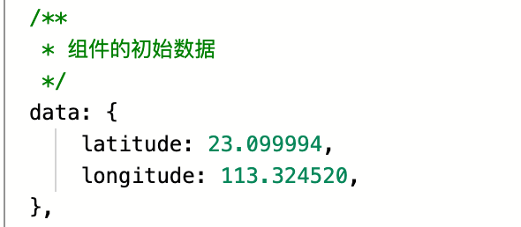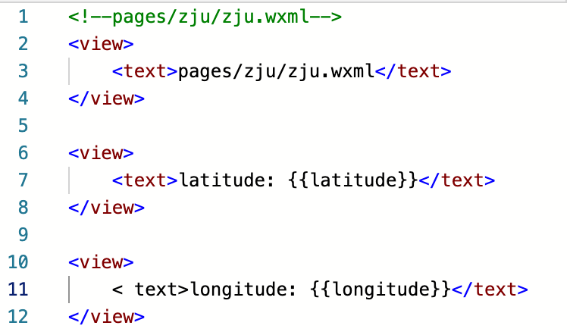

1. 通过文档学习map组件的相关内容并添加 map 组件，并在js的数据区域为 map 设置所需数据 markers示例如下：

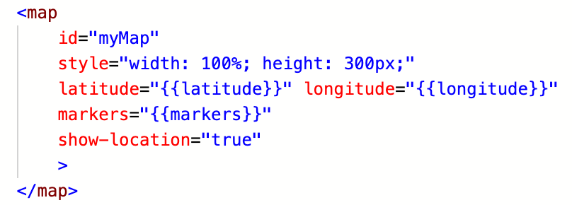

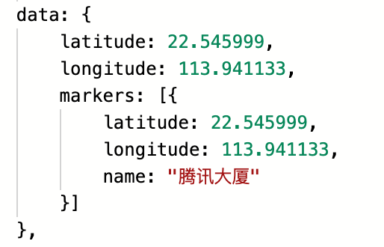

1. 学习 button 相关的内容，在地图组件下方添加两个按钮：

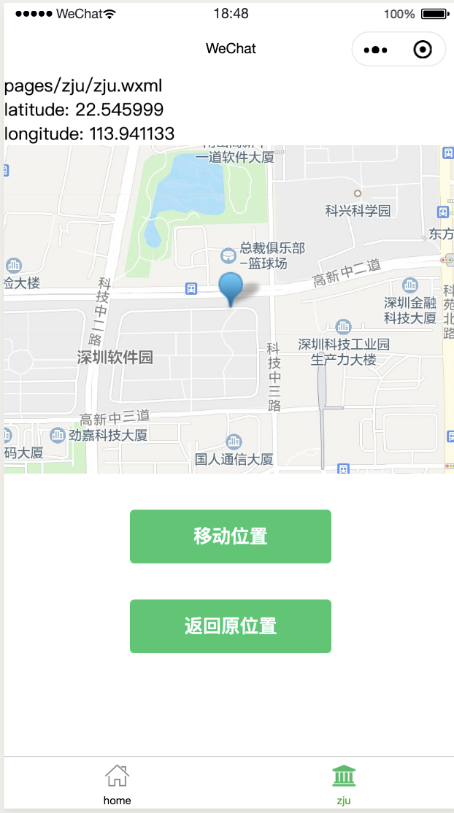

1. 根据<https://developers.weixin.qq.com/miniprogram/dev/framework/view/wxml/event.html> 学习事件相关内容，现在我们打算点击「移动位置」按钮，则定位到目前的位置，点击「返回原位置」按钮则跳到刚开始加载的腾讯大厦的位置。
2. 在「移动位置」按钮上绑定事件 "moveToLocation" ，在「返回原位置上」绑定事件 "moveBack"
3. 事件处理函数可参考如下：

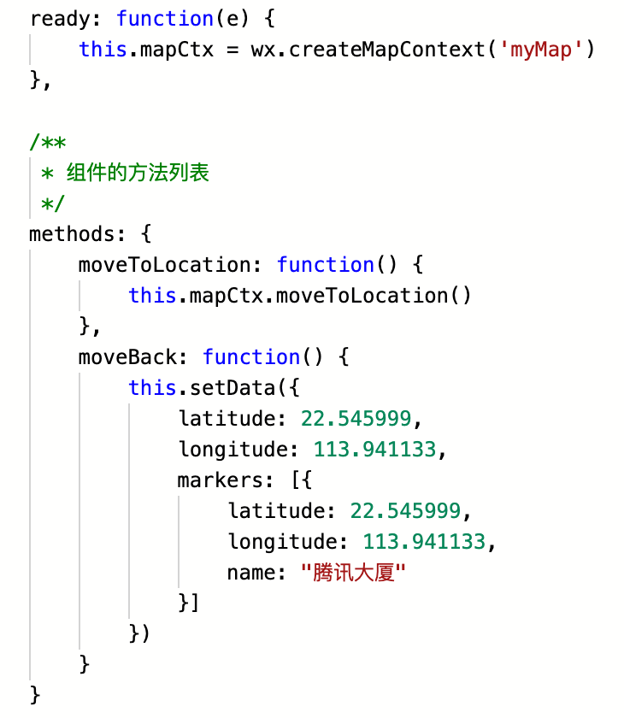

**4、掌握微信小程序页面生命周期函数的意义和 API 的用法**

1. 学习<https://developers.weixin.qq.com/miniprogram/dev/framework/app-service/page.html> 了解小程序有哪些常见的生命周期函数
2. 为小程序添加转发分享功能，掌握微信小程序 API 的用法。在想要分享的页面中加入如下函数，完成分享功能：

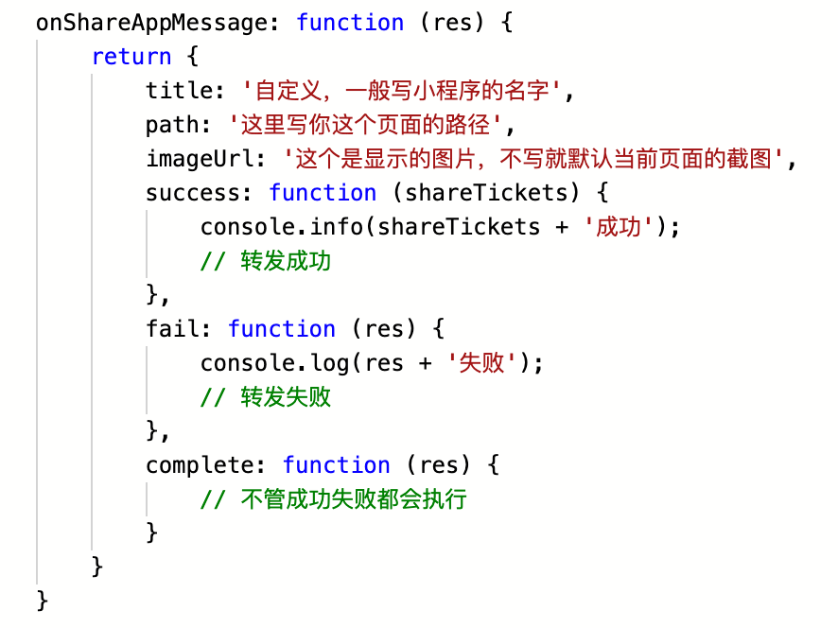

**作业上交内容与事项*：***

**1．实验报告文档：填写（或截图）「实验记录和作业」后，上交原实验报告的PDF版本；**

**2．程序代码文件：上交「实验记录和作业」中所要求的源代码文件；**

**3．将2中文件打包为压缩包，并在提交作业时分别提交1和2的文件。**

**本期实验作业上期限：  
 请在实验设置的截止日期内提交实验报告结果，若逾期提交，成绩会适当被打折。**

**本次作业上交内容：**

注：本次实验报告上交格式为PDF文件 ，具体的上交内容包括「实验记录和作业 」中所要求的：

1. 问题解答
2. 要求的效果截图
3. 要求的源代码截图

按作业序号作答并写到指定位置，最终保存为PDF文件并上传

## 3．实验感受及记录

**1.实验感受**（本次实验遇到的疑难问题及你的主要收获，即写你掌握了什么，问题还有哪些）

说明：请将此部分内容写到“写作业”下方的文本框中。

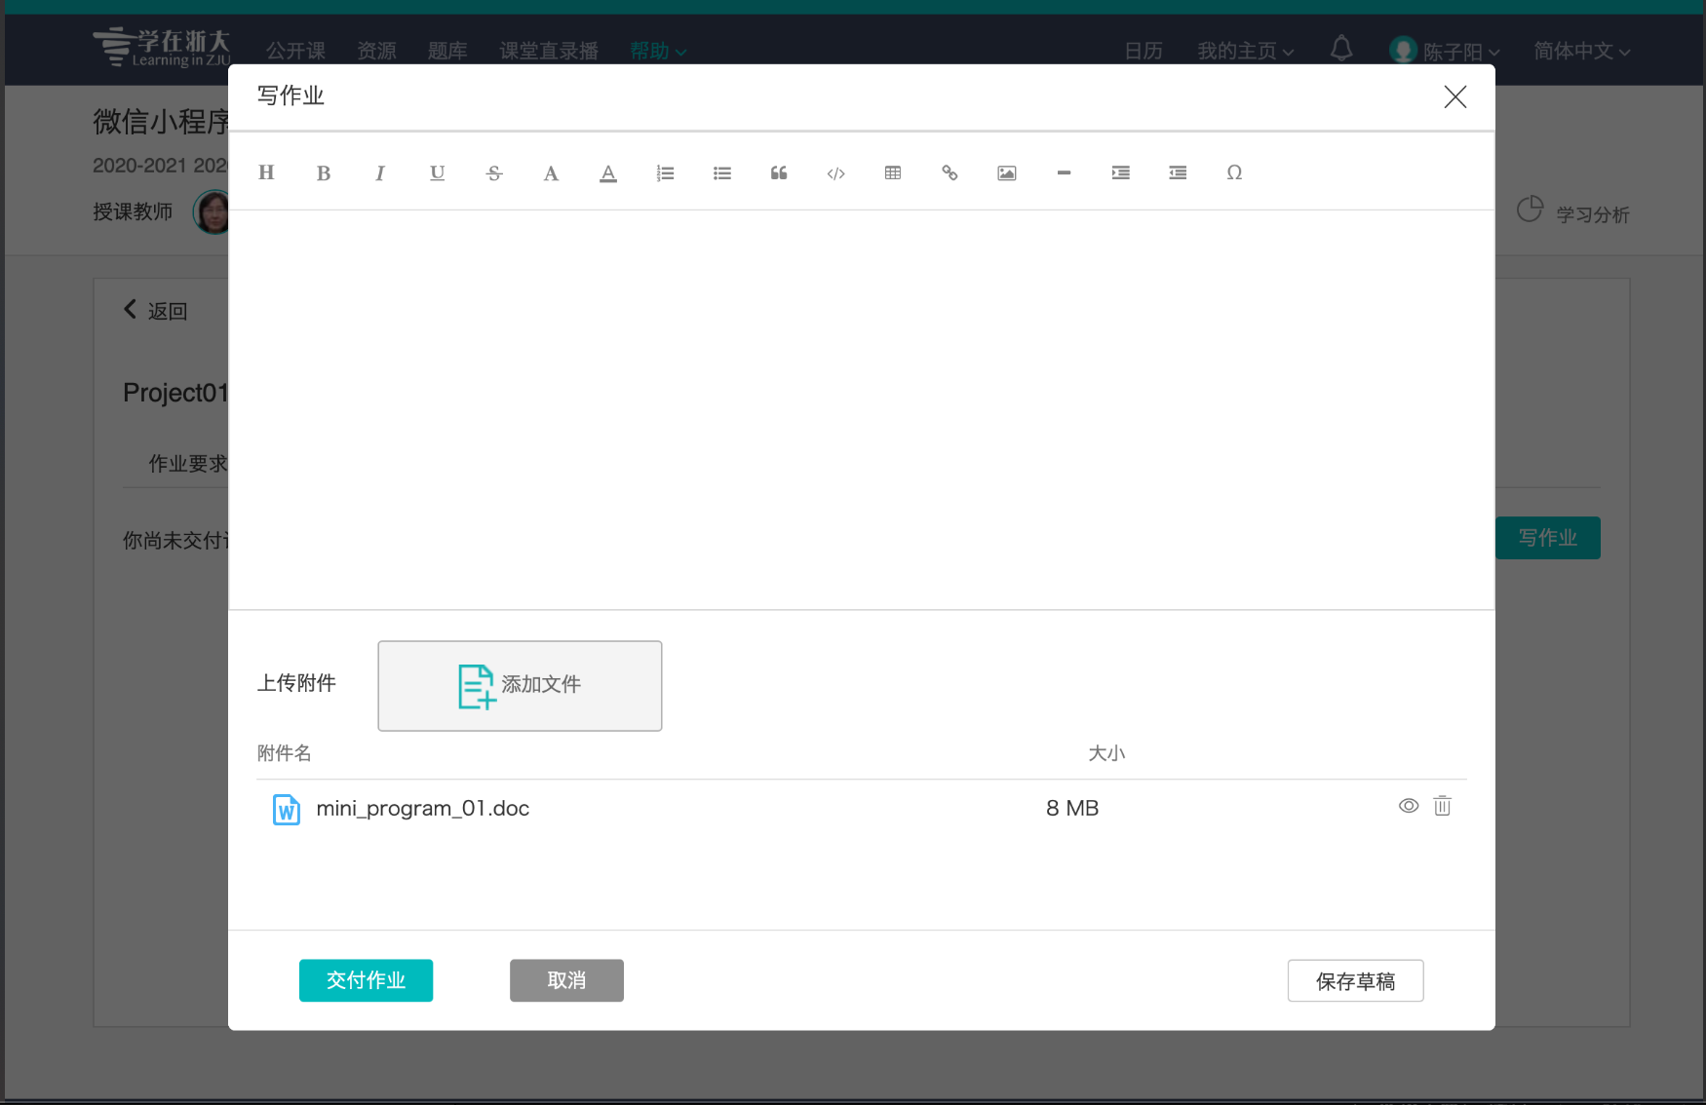

**2．实验记录和作业（实验作业完成好的源程序及运行结果放在此处）**

1. 一个微信小程序页面有哪些文件？这些文件的作用分别是什么？
2. 在项目的根目录文件下的 .json 配置文件和自己新建页面的 .json 配置文件有什么区别和联系？
3. 常见的视图容器（组件）有哪些？常见的组件又有哪些，请举例说明其作用
4. 小程序的生命周期函数有哪几种，它们的执行条件和执行顺序是什么？
5. 如何为一个组件添加事件，它的处理函数应该如何定义？
6. 在下方附上点击「移动位置」后地图组件在真机上的截图和点击分享页面后的截图，并附上完成实验步骤后的源代码